Učivo pro 1. ročník od pondělí 6.4. do středy 8.4.2020
Dobrý den děti!
Začíná předvelikonoční týden a každý den má nějaké značení, my si je malinko připomeneme.

Pondělí – modré pondělí Prý odvozeno od barvy látky, kterou se zdobily kostely – ale z němčiny se „blau“ dá přeložit i jako práce neschopný, což symbolizuje, že to byl tradičně volný den, kdy se nemělo pracovat.
ČJ – Slabikář – dokončete stranu 62
- Strana 63 udělejte úkoly s hvězdičkou z jednoslabičného slova s jedním obloučkem dvojslabičné, udělejte obloučky myš – jeden oblouček, myška dva obloučky
- Úkol trojúhelník – vyber slovo
- Úkol tulipán přečti 5 krát
- Přečti si slabiky v domečku
Písanka v pondělí – dopište malé č
Přepiš věty.
Zuzana jede na kole.
....................................................................................
Tomáš má basu a buben.
....................................................................................
Pes Rek hlídá dům.
....................................................................................

Matematika – dokončete stranu 17 celou
Kdo má ještě chuť pracovat - Počítáme zpaměti 19/sloupec 57
Úkoly od paní učitelky Lenky Veselé Prvouka Prv: str.36

Úterý - šedivé úterý někde označení Šedivé a někde Žluté – v obou případech se název odůvodňuje počasím typickým pro tuto dobu (v dubnu je proměnlivé počasí, a tak může být jak slunečno, tak zataženo). Šedivé prý i podle pavučin, které se měly pečlivě vymést z domu.

ČJ – Slabikář – dokončete stranu 63
- Strana 64 nové písmenko Ž,ž udělejte prosím celou stránku, v celé stránce vyznačte Ž, ž světlezelenou barvou, vytvořte slova- lentilky Žeryk-
- Čtení o ježkovi čtěte 5 krát vždy obloučkujte - slabikujte
Písanka v úterý str. 29 píšeme velké Č půlku stránky - pošlu video
Do vět se nastěhoval,,Háčkožrout“. Poznáš, ve kterém slově snědl háček? Dopiš prosím.
Nase cerná kocka, má zelená ocka.
Dása nosí sátek.
Lukás jí sladkou kasicku.
Mísa píse úkol do sesitu.
N silnici je cára.
Matematika – strana 20/cv.1,2,3 (stranu 18 a 19 vynechejte)
Středa - škaredá nebo popeleční středa tradice velí se naopak usmívat, protože by vám mohla špatná nálada vydržet po zbytek roku.

ČJ – Slabikář – strana 65 v celé stránce vyznačte Ž, ž barevně – světle zelenou
- Čtěte v domečku několikrát slabiky Ža,ží….
- Čtení o užovce čtěte 5 krát vždy obloučkujte
- Čtení o žábě čtěte 3krát obloučkujte (rozpočitadlo děti nemusí číst, je to ke čtení od maminky……)
Písanka ve středu str. 29 dokonči celou stránku velkého Č.

Přepiš slova: čaj, číslo, kočka, Čenda, čára, čočka, myčka

………………………………………………………………………………………………

………………………………………………………………………………………………

……………………………………………………………………………………………….
Matematika – dokončete stranu 20. Úkol od paní učitelky Lenky …..
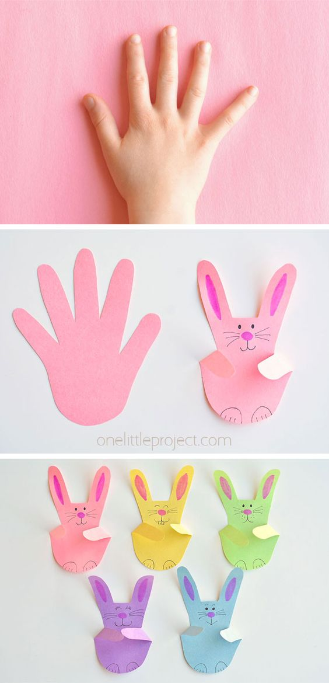

Pracujte v klidu, co nestihnete máte na web. stránkách školy v ZŠ archiv úkoly 1.,2. ročník (dole) – dala jsem tam všechny soubory s úkoly

V televizi můžete sledovat pořad UČÍ TELKA – pro doplnění. Nebo stáhnout multimediální Slabikář Nová škola, dle pokynů na našich web. stránkách. Je tam spousta zajímavého a zábavného např. čtený text, usnadní to práci dětem i rodičům.

Přeji krásné Velikonoce v klidu a ve zdraví. Děkuji vám za spolupráci.

VELIKONOCE – zajímavosti, zvyky
Velikonoce jsou nejvýznamnější křesťanský svátek – oslava zmrtvýchvstání Ježíše Krista. K tomu podle křesťanské víry došlo třetího dne po jeho ukřižování. Kristovo ukřižování se událo kolem roku 33. Slovanský název svátku Velikonoce se vztahuje na „velkou noc“, v níž byl Ježíš vzkříšen.
Velikonoční symboly
Beránek V křesťanství je beránek jedním ze symbolů Ježíše Krista, neboť obrazně podle křesťanské víry on je beránek obětovaný za spásu světa.
Kříž Je jedním z křesťanských symbolů, protože Kristus byl odsouzen k smrti ukřižováním.
Vajíčko Je symbol nového života, neboť samo zárodek života obsahuje.
Zajíček Má zřejmě původ v pohanských rituálech oslavujících příchod jara. Symbolika zajíce pochází z tradice oslav pohanské bohyně plodnosti Eostre. Podle legendy bohyně Eostre proměnila ptáčka, který umrzl ve vánici v zajíce. On pak z vděčnosti každé jaro kladl vejce jako pták.
Velikonoční tradice
V Česku je prastarou tradicí hodování a pomlázka.
Na Velikonoční pondělí ráno muži a chlapci chodí po svých známých a šlehají ženy a dívky pomlázkou vyrobenou z vrbového proutí. Podle tradice pronášejí koledy. Ženy dávají mužům barevná vajíčka jako symbol díků a prominutí. Pověst praví, že dívky mají být na Velikonoce vyšlehány, aby zůstaly po celý rok zdravé a zachovaly si plodnost.

Pašijový týden
Květná neděle
Modré pondělí
Šedivé úterý
Škaredá středa (sazometná, vymetaly se komíny)
Zelený čtvrtek (jedla se zelená strava, aby byl člověk po celý rok zdravý, naposledy se rozezněly zvony a „odlétly do Říma“, chlapci chodili s řehtačkami a klapačkami)
Velký pátek (v tento den se měly otevírat hory, které vydávaly své poklady, nesmělo se hýbat zemí – rýt, kopat, okopávat, ani prát prádlo, protože by bylo namáčené do Kristovy krve
Bílá sobota
Velikonoční neděle
a Velikonoční pondělí

